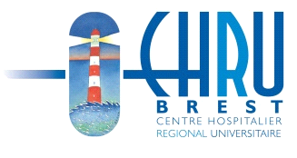

Conférence de presse des lundis de la santé

Lundi 24 juin
Evolution et révolution en cancérologie :
Des thérapies ciblées aux immunothérapies.

Docteur Bruno SASSOLAS. Onco dermatologue – CHRU Brest.
Docteur Gilles QUERE. Onco pneumologue – CHRU Brest.

Après l’ère de la chimiothérapie, nous avons assisté au cours des 15 dernières années, à l’émergence de nouveaux traitements contre le cancer.

Les thérapies ciblées, souvent plus efficaces, mieux tolérées et plus spécifiques que les chimiothérapies sont apparues dans les années 2000. Leur nombre et leurs indications sont croissantes.
Ces traitements nécessitent souvent une analyse plus fine des cancers pour un « ciblage » précis. Leur mode d’administration, par voie orale pour certaines, change également l’approche thérapeutique.

L’immunothérapie, apparue au début de la décennie actuelle, est un traitement qui vise à mobiliser les défenses immunitaires du patient contre sa maladie.
En effet, le cancer acquiert souvent la capacité d’échapper à la surveillance constante exercée par le système immunitaire. Le principe du traitement est de rendre à nouveau le cancer visible par notre système immunitaire.
Les indications actuelles sont nombreuses et les résultats dans certains cas spectaculaires avec des effets jusqu'à présent rarement obtenus avec les traitements plus classiques.

Ces differents progrès incontestables, qui ont changé le quotidien de la vie de nombreux patients, ne doivent cependant pas faire oublier que, parfois malheureusement, certaines tumeurs restent insensibles à ces nouveaux traitements. Ceci nous impose de maintenir une recherche très active dans ce domaine.

